高青县田镇学区中心小学2024年招生简章

为规范义务教育段学校招生秩序，保障适龄儿童接受义务教育的权利。根据《高青县2024年义务教育段学校招生工作实施意见》的要求，田镇学区认真做好2024年义务教育段学校招生工作，现将相关事宜安排如下：
一、招生条件
严格按照划片招生就近入学的原则，凡具有田镇街道户籍的年满六周岁（2017年9月1日至2018年8月31日出生）的儿童，不分性别、民族，按户籍划片招生、免试就近入学原则接受小学教育。
二、服务范围及咨询电话
（一）服务范围
1.服务村庄
冯王、宋旺、南尹家、马庄、民主街、胜利街、建设街、和平街、李官、台孙、台陈、宁家、阮家、周家、洼里徐、吕八庄、王凤、沙高村、石坡、尹付、于梅、郝家、石槽、孙庄、义东、义西、柴家、后赵、前赵、西官庄、成家、闫家、段家、小李、千佛庙、马家、侯家坊、青徐、邹徐、宫家、前池、后池、韩连。
2.划片范围
高苑路以北、田横路以南、文化路以西。
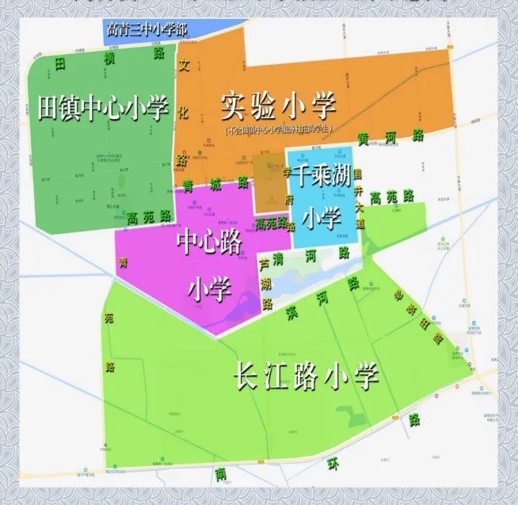
高青县2024年城区小学招生划片示意图
（二）报名咨询电话
0533-6951733；15254350629
三、报名方式
为推进教育便民服务工作，2024年继续实行中小学报名“一网通办”，家长通过“爱山东”APP，进行网上入学信息登记，对符合大数据核验条件的，实行零材料提交，一次办好。报名流程见下图。（详见《高青县义务段学校报名指南二》）
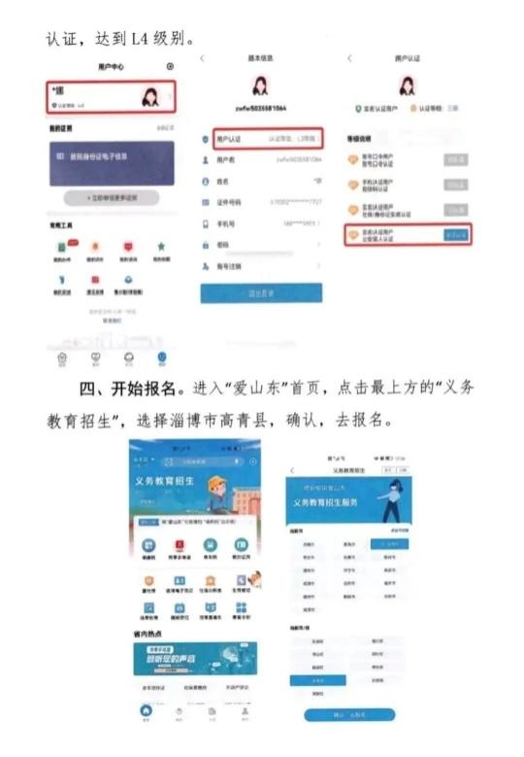
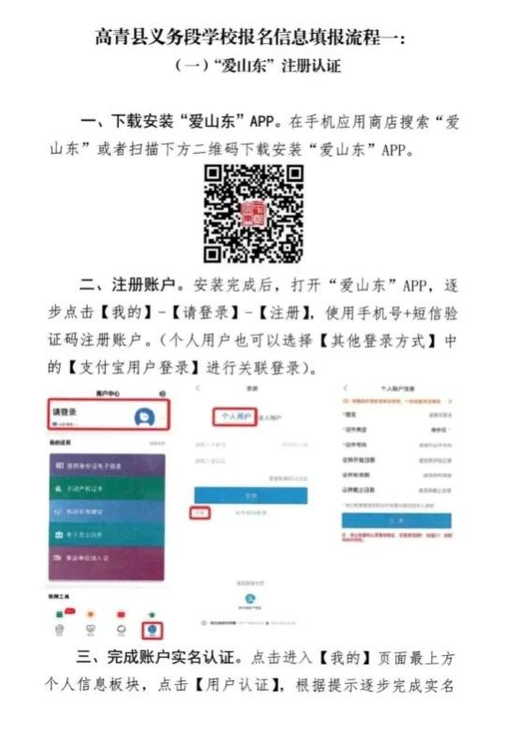

四、报名时间
网上报名时间7月12日（上午9:00）——7月17日（17：00）。
7月18日后仍未报名的适龄儿童到县教体局基础教育科报名，最晚截止7月31日，逾期未报名者，有县教体局根据学校学位情况同意调剂安置入学。
五、情况说明
1.各类适龄儿童少年入学报名所提交的材料必须真实有效。对有出具假证明材料等弄虚作假行为的，一经查出，一律取消片内生资格，待招生结束后，按调剂生处理。
2.无法确定该房产是否交工入住的新建、改建、插建小区，需由开发商提前与县教育和体育局进行对接，提供住建局建筑质量保障中心出具的《房屋建筑工程和市政基础设施工程竣工验收备案表》，县教育和体育局将根据房产交工情况确定入学依据。
3.购买期房尚未交房的，不能作为入学依据。房屋性质为商铺、商业店面房、储藏室、车库、工业厂房等非住宅用房的不能作为入学房产依据。小产权房不作为划片入学依据。
4.全家（父母、儿童）在高青县城区无独立房产，与（外）祖父母共有房产，并且父母或适龄儿童的份额在50%以上的，可依据此共有房产划片入学。
5.全家（父母、儿童）在高青县城区无房产，户口在（外）祖父母处，并与其长期同住，可依据（外）祖父母房产划片入学。
6.用工单位劳动合同、工商营业执照、房屋租赁合同备案时间须在2024年1月1日之前。其他证件、材料截止日期为2024年6月30日。
7.学生户籍挂靠在非直系亲属户籍上的，不作为入学依据。
六、其它事宜
1.根据《义务教育法》规定,所有适龄儿童少年都必须接受规定年限的义务教育。对未经县教育体育局、所在镇政府批准,应入学而未入学或入学后又辍学的适龄儿童少年,其父母或其他法定监护人应在规定期限内送子女或被监护人入学,对拒不执行者按有关规定处理。
2.依法保障残疾儿童少年接受义务教育的权利,做好残疾儿童少年入学工作,切实保障所有残疾儿童少年全部入学。
3.因身体原因申请延缓入学的，由父母或其他监护人向学校提出申请，并出具县级以上医疗部门的证明，然后由学校报送学区，学区报县教育局基础教育科备案。(申请表见附件1）
4.县特殊教育中心学校在全县范围内招收6—14周岁听力残疾、轻度智力残疾儿童入学。各学校不得拒绝接收具有接受普通教育能力的残疾儿童、少年随班就读。
5.加强义务教育阶段农村留守儿童关爱和教育工作。入学报到时，各校要全面建立留守儿童档案，准确掌握留守儿童信息，为学生入学后有针对性地开展管理服务工作提供支持。

高青县田镇学区中心小学
2024年7月10日

附件一：学生延缓入学申请书
附件一：
学生延缓入学申请书
